吉首大学体育科学学院2017届毕业生初次就业率

吉首大学体育科学学院2017届毕业生155人，涵盖体育教育和武术与民族传统体育2个专业，截止2017年8月26日，已有138人就业，待就业17人，具体就业情况如下：
2017届毕业生初次就业率统计表
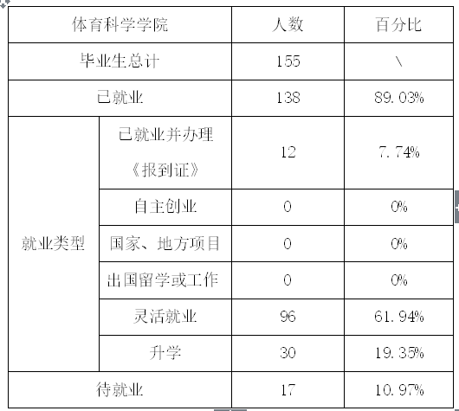

吉首大学体育科学学院2017届毕业生各专业初次就业率
